山形県鍼灸マッサージ師会
スキーの障害について
スポーツセラピー局研修会
〔南江堂：種目別スポーツ障害の診療より〕

スポーツセラピー局長梁瀬吉仁
2013/08/25

スキー ドクター編 奥脇 透
昭和34年 4月12日生スポーツ整形医 筑波大学卒
整形外科認定医 整形外科専門日本体育協会公認スポーツドクター日本整形外科学会日本臨床スポーツ医学会、日本整形外科スポーツ医学会

●競技特性

一口にスキーと言っても、競技種目にはアルペン（回転、大回転、スーパー大回転、滑降）をはじめとして、クロスカントリー、ジャンプ、コンバインド、フリースタイル（エアリアル、モーグル）、スノーボード〔ハーフパイプ、アルペン、スノーボードクロス(SBX)〕などがある。いずれも雪の上をスキーやスノーボードに乗って、滑ったりジャンプしたりするスポーツである。必然的にバランスを要求され、一般的にスポーツ外傷には転倒をきっかけとしたものが多い。一般スキー場での外傷については近年様々な報告があり、スノーボードの普及によるスノーボード外傷の急増や、それに伴う重症事故等が指摘されている。用具ではスキー板やスノーボード、靴、ストックなどが外傷や障害と深く関わっており、それぞれ改良やプロテクターなどの普及が図られてきている。
●障害マップ
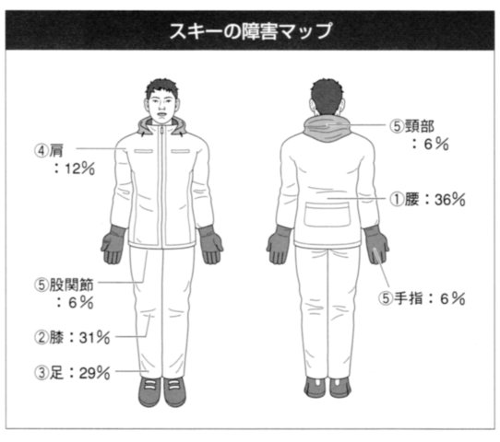
図 1－１
外傷・障害マップは、2002年に行った強化指定選手のメディカルチェックでの結果を示した。いずれもチェック時に何らかの症状を有していた部位をチェック人数で除して頻度についての統計であり、スキー競技全般をまとめたものである（アルペン21名：男性

12女性９、クロスカントリー23名：男性11女性１２、
ジャンプ9名、コンバインド18名、フリースタイル16名：男性9女性７、スノーボード22名：男性１３女性９の計109名）（図1-1）。
全体を通じても最も頻度が多かったのは疲労性の腰痛を代表とした腰（36％）であった。これは滑降時特有の前傾姿勢やフリースタイルにおける着地時の衝撃からくるものと思われる。2番目には膝（31％）が多く、外傷ではフリースタイルにおける着地失敗による靭帯損傷を、障害では夏場の走りこみトレーニング時の膝外側や膝蓋骨周辺の痛みを特徴としていた。
3番目は足（29％：足関節捻挫、骨折、足底筋膜炎など）で、腰や膝と同様にすべての競技で多くみられた。
4番目に多かったのは肩（12％：転倒時の腱板損傷、前方不安定症など）で、5番目は手指（ストックとの関係で捻挫や骨折など）、頸部（項頸部痛、椎間板ヘルニアなど）および股関節（弾発股など）が同頻度（6％）でみられていた。種目ごとにみると、アルペンでは、膝（48％）腰（38％）足（24％）肩（19％）股関節（10％）の順であった。以下、クロスカントリーでは、足（43％）腰（30％）手（22％）膝(17％)肩（13％）ジャンプでは腰、膝、足、股関節（いずれも22％）頸部（11％）、コンバインドでは腰（33％）、膝（22％）足(17％)肩（17％）下腿（11％）、フリースタイルでは膝（56％）、腰（38％）足（31％）頸部（13％）肩（6％）、スノーボードでは腰（45％）足（32％）膝(23％)肩（9％）頸部（9％）となっていた。
ここでは、慢性や急性の痛みとして頸部痛と腰痛を取り上げ、さらに夏場のスポーツ障害の代表として膝痛を、またジャンプを伴う種目に代表される膝の靭帯損傷についてその詳細を述べていく。
●腰痛症
症 状･･････････････････････････････
初期の症状としては、転倒による腰痛では打撲部を中心とした痛みが、また急性の腰痛では、腰部の筋群の深いところでの痛みを訴えることが多い。椎間板性の痛みは腰椎の前屈時に、椎関節由来の痛みは後屈時に生じやすい。下肢に放散するいわゆる坐骨神経痛は、第五腰神経の圧迫では患側の下腿外側から足背にかけて、第1仙骨神経の圧迫ではふくらはぎ、足部の外側および足底部に、それぞれ放散する。反射、筋力および知覚の低下など神経の抑制症状がある場合には精密検査を勧める。
慢性的には、腰部の筋群の付着部や仙腸関節部に動作時の痛みを生じやすい。
発症メカニニズム･･････････････････････
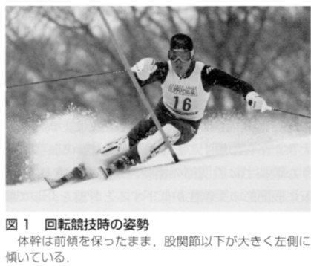
図１に回転競技のポール付近での滑走姿勢を示した。カーブでは体幹は前傾したまま、両下肢が大きく左右に傾くことを繰り返している。このような競技では股関節の柔軟性が必要とされるが、仮に股関節の柔軟性が低下すると骨盤を介して腰部に側方向のストレスが加わることになる。さらに図10のような前傾姿勢による縦方向のストレスやモーグルに特徴的なコブでの下方からの突き上げ、ジャンプ着地の際の衝撃など、腰部への負担は様々な局面で加わってくる。
好発年齢・レベル･･･････････････････････
フリースタイルやスノーボードでは腰椎の後屈（反る動作）が入るため、成長時期には腰椎分離症の発生に注意すべきである。
【 T O P I C S 】競技技術の変化に伴う障害の変化
アルペンでは、カービングスキーの普及により、板を回さなくてもカーブができるため、競技がより高速化してきている。このため、選手の体にかかる重力（G）の影響も増しており、頸部、腰部、膝など大きな負担がかかってきている（図1参照）。また前述のように、膝の靭帯損傷に関しては、エアリアルやモーグルといったフリースタイルでのより高度な技への挑戦が影響している。特にいわゆるヘリコプターと呼ばれる水平方向の回転を伴うジャンプ技からの着地では、微妙なバランスの乱れが膝に大きなストレスをかけ、靭帯損傷の原因となる。（奥村透）
- 診 断････････････････････････････
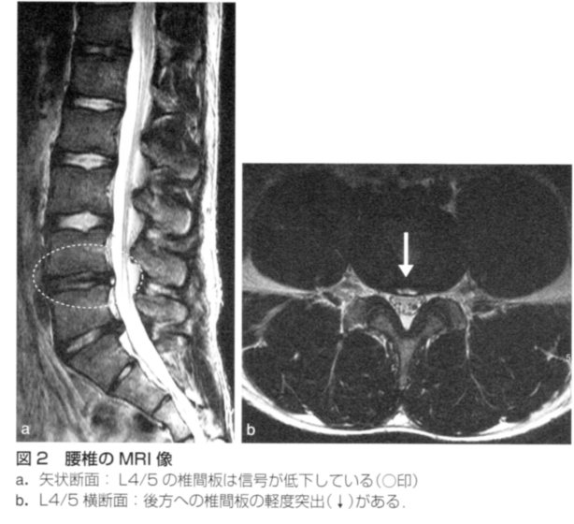
診断には上記の症状のほか、画像診断法が有用である。椎間板性の痛みを疑った場合にはMRI検査が必要である（図２）。椎間板の変性状態や突出の程度が把握できる。また単純X線検査では、後屈時痛の症例では立位側面像で腰椎のアライメントをみることも有用である。
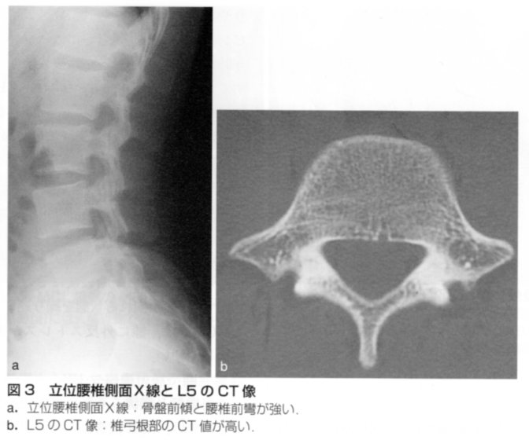図3aは、慢性の腰痛を抱えるクロスカントリー選手の立位側面像であり、骨盤の前傾と腰椎の強い前彎がみられていた。また同選手の腰椎CT像（図３b）では椎弓根部のCT値が高く、同部への慢性的な圧迫ストレスが推測された。
治 療･･･････････････････････････････
基本的には保存療法を選択する。特に腰部のアライメントの改善や維持に腹筋の強化は重要である。保存療法やコルセットの装着および牽引療法を行う。痛みが強い場合には神経ブロック療法を追加することもある。神経の脱落症状が強ければ手術療法も考慮すべきである。
メディカルリハビリテーション･･････････
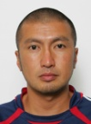
疼痛が強い最初の1週間は、疼痛対策が主であり、疼痛の軽快とともに、等尺性の腹筋運動や腰部のストレッチングを開始する。２週目以降で疼痛がほとんどなくなってから積極的に腹筋強化を行う。股関節周辺のストレッチングも重要である。
トレーナー編 鈴木 岳
ワシントン州立大学卒（1997）／筑波大学大学院博士課程修了（2008）／全日本スキー連盟情報・医・科学部医・科学サポート委員会トレーナー部会長（2011-現）／筑波大学スポーツResearch & Developmentコア学外研究員（2010-現）／国立スポーツ科学センター 非常勤トレーナー（2004-現）／東京都ジュニアアスリート発掘・育成事業（2010-現）／全日本スキー連盟フリースタイルチーム（モーグル）専属トレーナー,第21回オリンピック冬季競技大会（バンクーバー）（2010）／公益財団法人日本オリンピック委員会（JOC）情報・医・科学専門部会部会員（2011-現）
資格：
博士（スポーツ医学）／全米公認アスレティックトレーナー（ATC）／全米公認ストレングス＆コンディショニングスペシャリスト（NSCA-CSCS）／日本体育協会公認アスレティックトレーナー（JASA-AT）／日本トレーニング指導者協会認定 上級トレーニング指導者（JATI-AATI）他
❍予 防・・・・・・・・・・・・・・・・・・・・・・・・・・・
腰痛の原因は様々であるので、ドクターの診断により痛みの原因を見つけ出し、コンディショニングする必要がある。安全管理として滑走時に腰部サポーターの装着が勧められるが、まずその前に自分で体幹の安定を行える能力をつけることを優先させるべきである。体幹の安定トレーニングにはバランスボールのような器具を用いて、腹筋群と背筋群の同時収縮を行うトレーニングが必要である（図１，２）。また、股関節の機能不全による骨盤の前傾・後傾の動揺が原因で腰痛が引き起こされることがあるので、股関節周囲筋（腸腰筋、中殿筋、大殿筋）のコンディショニングが必要であり（図３，４）、ケアのためのストレッチングも大切である（図５）。
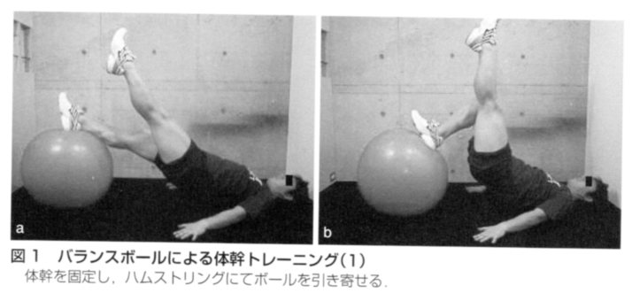
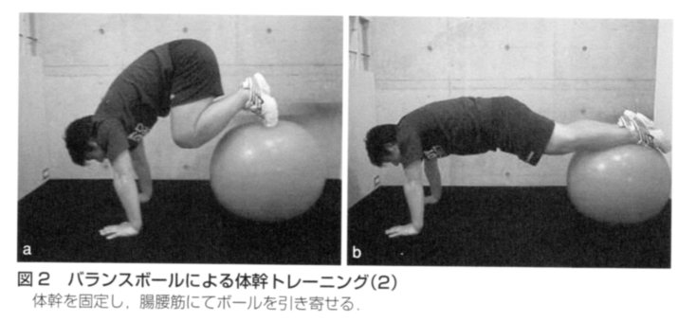
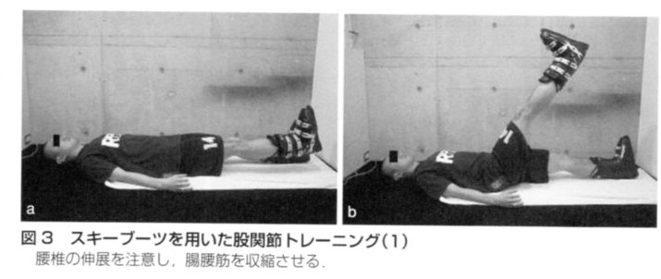
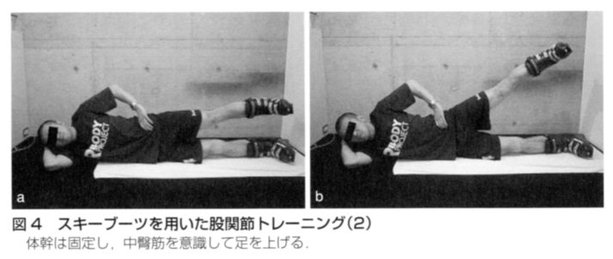
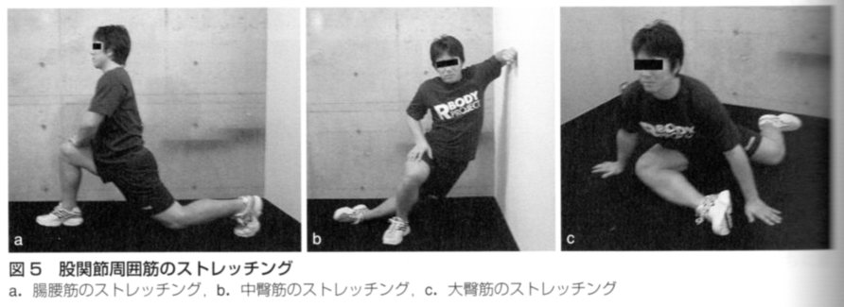
❍現場での評価・・・・・・・・・・・・・・・・・・・・・・・・・・・
スキーの競技現場で腰部痛の発生メカニズムを見つけ出すには、滑走フォームを多方面からみる必要がある。モーグルスキーでは滑走時のコブの吸収動作時に腰椎がどれだけ後彎しているか、またエアーのランディング時またはテイクオフ時に正しいスクワットフォームができているか確認する．アルペンスキーにおいても，ターン時における腰椎の状態などと同様に，滑走フォームを十分に評価する．雪面からの圧が強いカービングスキーでは，この姿勢でターンを行い臀部から大腿裏面を使用しての荷重と切り返しを行わなくてはならないため，猫背になってしまうと，スキーに対して的確に圧を加えることができない．重心が踵よりに移動すると後傾になりやすくバランスを崩してしまい，結果的に腰痛を引き起こす原因となることが多い．
スキーの競技現場においての傷害評価は屋外の特殊な環境であるため,詳細な評価を行う場合は，下山し宿泊先で行うほうが望ましい．
下肢に神経障害が生じている場合はただちに練習・試合を中止する必要がある．
❍応急処置・・・・・・・・・・・・・・・・・・・・・・・・・・・・・・・
一般的な痛みの軽減のための処置を行うべきであるが，屋外の気温が極度に寒い場合，アイシング等の冷却療法での対応はあまり勧められない．
自力での下山が困難であれば，ただちにスノーモービル等での搬送の手配を行う．下山後まだ下肢に神経障害がある場合は病院に搬送するべきである．スキー競技を行う場所では，ＭＲＩ撮影可能な医療施設が少ないことが多いので，搬送に適切な医療機関を事前に確認しておく必要がある．
❍リコンディショニング・・・・・・・・・・・・・・・・・・・
ドクターの診断により，腰痛の根本的原因を見出し，予防のためのコンディショニングエクササイズを引き続き行う．また，滑走動作をイメージした正しいスクワット動作を行いながら，正しい体幹の使い方を教育する必要がある(図6).股関節を十分に使ったスクワット動作を行う際，状態が前傾しすぎてしまうと，スキー滑走動作と異なってしまうため，上肢の安定にも意識する必要がある．そのためには肩甲骨周囲筋のトレーニング(特に菱形筋)を補強として行うべきである(図7).
❍再発予防………………………………………
伸縮性のある腰椎サポーターもしくはウェイトトレーニング時に使用するベルトなどを予防として用いるとよい．これは腹圧を上げるために使用するので，股関節の屈曲時に邪魔にならない程度にできるだけ幅のあるものがよい．ドクターやPTにより，一般的な再開テストで痛みがないか確認した後，正しいスクワット動作ができているか確認する．さらにスキーブーツを履いてスクワット動作を行い，正しく股関節を使ってスクワット動作ができているかも確認する．そのとき，通常のスクワットトレーニング時の重りを担いで行ったほうがイメージしやすい．その後スクワットジャンプ，ボックスジャンプからの着地でのフォームを確認する．特に，モーグルスキーではボックスジャンプトレーニングにおいて，空中にて360゜横回転して着地するような，よりエアーランディングに近い動作を再現させて痛みなく正しいフォームができているか確認する必要がある(図8).
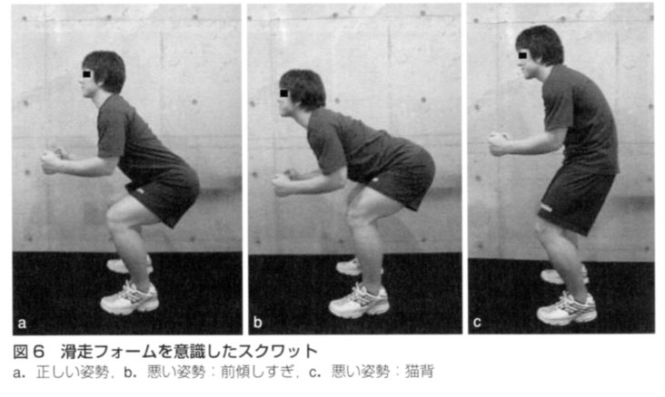
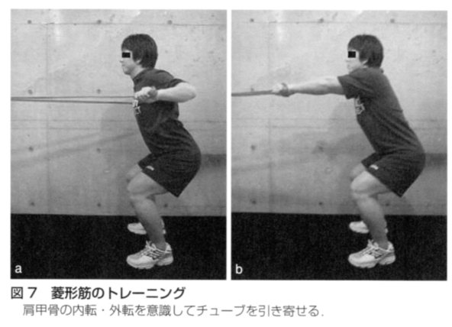
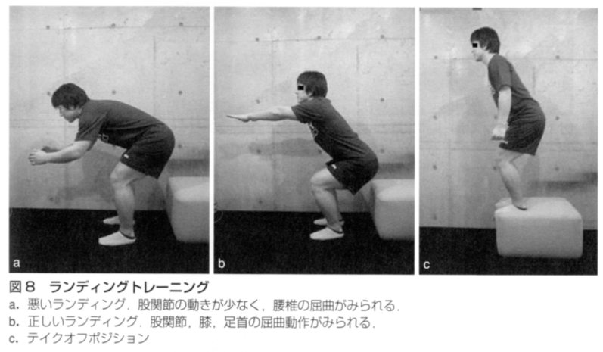
●膝の靭帯損傷
❍症 状・・・・・・・・・・・・・・・・・・・・・・・・・・・・・・・・・
重度の靭帯損傷の特徴は，受傷時にブチッといった断裂音(ホップ)が本人や周囲に聞こえることであり，完全断裂では脱力により立ち上がれないことが多い．初期の症状としては，疼痛と腫脹であり，内側側副靭帯(ＭＣＬ:Medial Collateral Ligament)損傷では内側部に，前十字靭帯(ＡＣＬ：Anterior Cruciate Ligament)損傷では膝の後外側部に痛みを感じることが多い．不安定性も強く，多くは歩行困難である．軽症になるほど関節内血腫や可動域制限は軽くなる．
慢性的には，ＭＣＬ損傷では外反動揺性(膝が内側に入る際に不安感)が，ＡＣＬ損傷では前方動揺性および膝くずれ現象(giving way)が起こる．
❍発症メカニズム・・・・・・・・・・・・・・・・・・・・・・・・・
ＡＣＬの典型的な受傷機転は，エアリアルやモーグルのエア(ジャンプ)から，後傾したまま着地した際の断裂である．この際，回旋に加え脛骨の前方への移動が強制され，ＡＣＬの断裂が起こりやすいと考えられる(図4).アルペンでもカービングの普及で高速化し，カーブからの立ち上がり時に後傾してしまうと，脛骨から下が前へ出やすくなって損傷しやすくなる.ＡＣＬは，膝の過伸展(膝が入るという状態)や内側へ捻れるような力が瞬時に働いたときなどにも損傷されやすい．多くの靭帯が血流の豊富な関節の外を走っていて保存療法で修復されるのに対して，ＡＣＬは関節内に(血流がほとんどない環境に)張っているロープのようなもので,一度切れるとたるんでしまい，連続的な修復が働きにくいという解剖学的な特微かある．このため，断裂後にそのまま放置された状態では,膝が崩れる状態を繰り返すことになる.
ＭＣＬでは，膝に外反ストレスが働いたときに損傷しやすい．
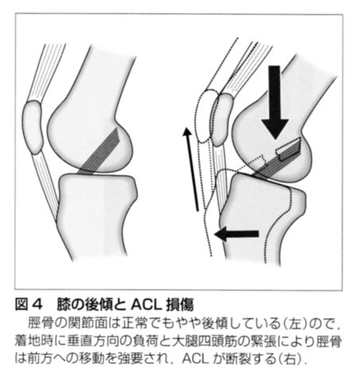
❍診 断・・・・・・・・・・・・・・・・・・・・・・・・・・・・・・・・・
受傷機転と症状，それに動揺性テストで診断は
つきやすい.ＭＲＩ検査は靭帯損傷の確定診断とな
りうる.ＡＣＬ損傷を疑った場合，ＡＣＬの走行に
沿って矢状断像を撮影すると，断裂の状態が正確
に把握可能である(図5a).また着地時に受傷し
たＡＣＬ損傷の例では，大腿外側やや前方と脛骨
の後方に骨打撲(ｂｏｎｅ ｂｒｕisｅ)がみられ，脛骨の外側が前方に移動した状態で大腿骨と衝突して生じたことがよくわかる(図5b).
膝のＭＣＬ損傷もＭＲＩで損傷状態が把握でき
る．浅層や深層が大腿骨側から裂離していること
が多い(図6).
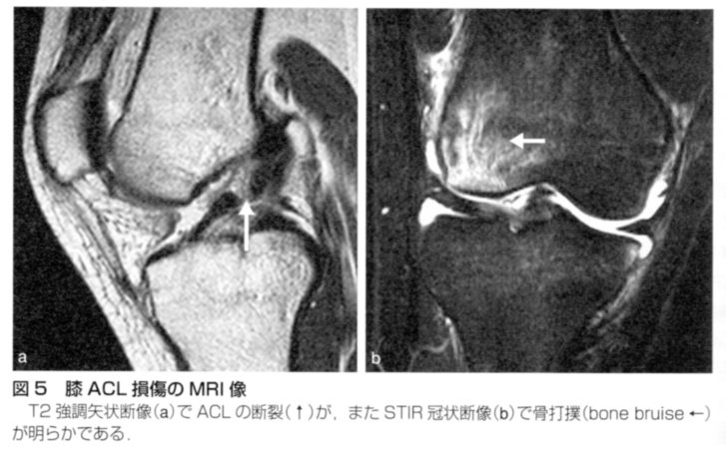
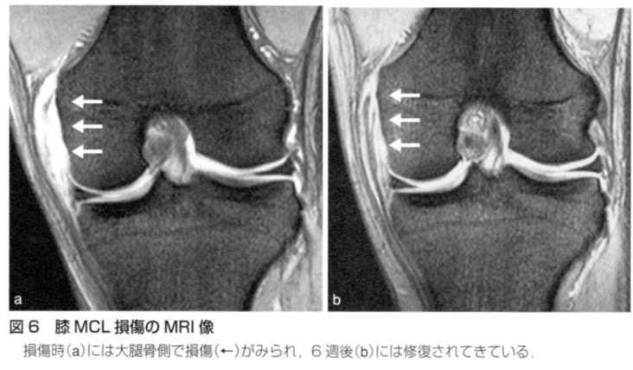
❍治 療・・・・・・・・・・・・・・・・・・・・・・・・・・・・・・・・・・・・・・・
ＭＣＬ損傷は保存療法で，ＡＣＬは前述のように保存療法での治癒は見込みにくく，再建術が行われることが多い.
❍メディカルリハビリテーション・・・・・・・・・・・
ＭＣＬ損傷にしてもＡＣＬ損傷にしても，急性期はＲＩＣＥ処置に準じて対応し，以後は靭帯の不安定性を悪化させないよう注意しながら，なるべく関節可動域の確保と筋力の回復に主眼を置く.
ＭＣＬ損傷では伸展方向の可動域改善を図ることで歩行時痛は改善する.ＡＣＬ損傷では過伸展に注意しながら，また脛骨の前方移動を抑えるよう階段や坂道の下りに細心の注意を払いながら，日常生活動作の改善を図っていく．手術に際しても関節拘縮や筋力低下は術後のリハビリテーションを遅らせることになるので，関節可動域や筋力の回復に努める．

膝 痛
❍症 状・・・・・・・・・・・・・・・・・・・・・・・・
スキーを含めた冬季競技では，オンシーズンの冬場の雪上や氷上では起こらないスポーツ障害が，夏場のトレーニング時に起こりうることを覚えておく必要がある．特にランニングによる障害(ランナー膝)や，ジャンプカの強化を行った際に起こるジャンパー膝などがある．これらはトレーニング直後というより，2，3日あるいは１週間後くらいに発症することが多く，膝の半月板損傷と紛らわしいこともある．
❍発症メカニズム・・・・・・・・・・・・・・・・・・・・・・・・・
ランナー膝の代表である腸脛靭帯炎は，膝の外側部に生じる炎症であり，腸脛靭帯の緊張を強め大腿骨外側上顆部付近で擦れるような膝の動きによって発症する(図7).また膝蓋骨の周囲の痛みは膝蓋骨の内側部や下方に多いが，これらは膝蓋骨がランニングやジャンプの際に大腿骨との関節面をまっすぐに滑らず，膝が内側に入る動きにより，外側に変位することを繰り返すことにより生じやすい(図8).この際に膝蓋骨の外側への変位を抑える内側膝蓋支帯(あるいは内側滑膜ひだ)が過緊張となったり，膝蓋下脂肪体に擦れるような動きが生じたりして炎症が起こる．
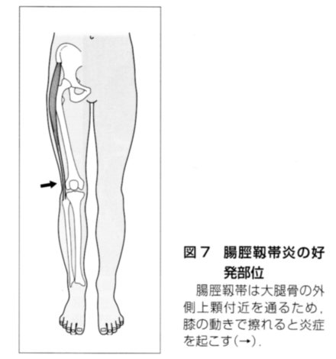
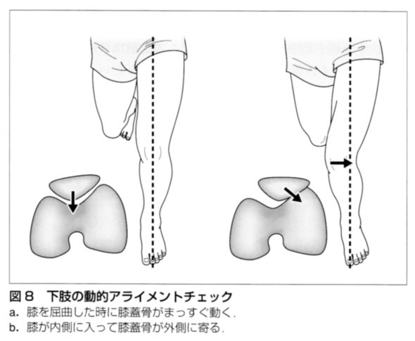
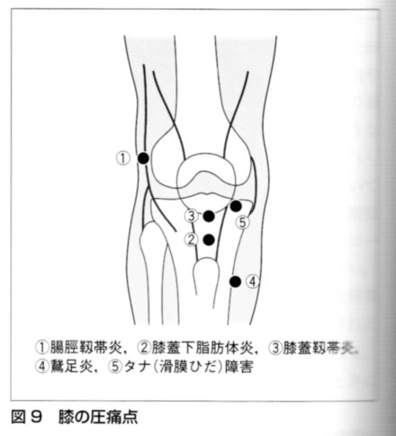
❍好発年齢・レベル・・・・・・・・・・・・・・・・・・・・・・・・・・・・・・
腸脛靭帯炎は，動的に膝が外側へ動きやすい選手に，逆に膝蓋骨周囲の痛みは，膝が内側に入りやすい選手に起こりやすい．男女差は特にみられない.
❍診 断・・・・・・・・・・・・・・・・・・・・・・・・・・・・・・・・・・・・・・・
靭帯炎の診断は画像上で明らかにするのは困難で，診断には主に局所の圧痛や擦れやすい部位を抑えながらの動きにより痛みの再現を確認する方法が有用である．図９に主な圧痛部位を挙げた．
腸脛靭帯炎は大腿骨外側上顆付近にあり，同部を抑えながら膝の屈伸をさせて痛みの再現をみる(gｒａsping sign).膝蓋下脂肪体炎は膝蓋靭帯の奥に圧痛があり，膝屈曲位では痛みはほとんどなく，伸展時に膝蓋靭帯を強く押すと腫れた感じと痛みの再現をみる．また膝蓋骨下端は膝蓋靭帯炎の，鵞足部(脛骨粗面の内側で縫工筋，薄筋，半腱様筋の付着部)は鵞足炎の，膝蓋骨の内側下方は滑膜ひだ(膝蓋支帯：肥厚すると棚)障害の，それぞれ圧痛部位である．
❍治療……………………………………………
基本的には保存療法を選択する．疼痛を感じたら運動後のアイシングとそれぞれ関係する筋(腸脛靭帯は大腿筋膜張筋,膝蓋骨周囲は大腿四頭筋)のストレッチングを入念に行う．急性期には冷シップや消炎鎮痛剤入り軟膏を使用してもよい．
慢性期には温熱療法，特に超音波治療が効果的である．難洽けのものにはステロイドやヒアルロン酸(注：保険適応外)の注入を試みてもよい．根本的には膝を含めた下肢の動的アライメントの改善を行う．
❍メディカルリハビリテーション・・・・・・・・・・・
疼痛が強い最初の１週間は，疼痛対策が主であり，疼痛の軽快とともに，膝関節の可動域訓練やストレッチングを開始していく．体幹部の筋の評価と再訓練も重要である．

トレーナー編

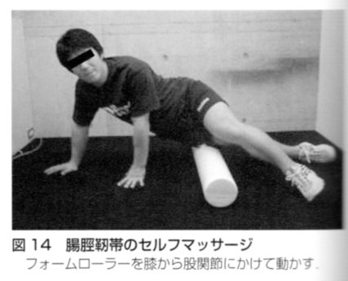
❍予 防・・・・・・・・・・・・・・・・・・・・・・・・・・・・・・・・・
股関節をうまく使わないスクワット動作でスキーをしていると，過度な膝関節の屈曲伸展動作によりジャンパー膝を引き起こしやすい．その予防のためにも股関節を十分に使ったスクワ･ツトトレーニングを行い，日々のケアには，正しいスキー動作においても疲労しやすい股関節周囲筋のセルフマッサージやストレッチングを入念に行う(図5，14).
❍現場での評価・・・・・・・・・・・・・・・・・・・・・・・・・・・
滑走姿勢が後傾であると，大腿四頭筋にかかる負担が大きくなるため，ジャンパ一膝になりやすい．日々の練習から，各選手の滑走ポジションの変化をチェックする必要かおる．
膝以外の部位(腰部，股関節周囲筋等)の疲労により後頓になり，それが原因でジャンパー膝になることも考えられる．主観的な評価として，膝関節可動域の計測や直接筋に触れることによって筋のタイトネスをチェックすることができる．
❍応急処置・・・・・・・・・・・・・・・・・・・・・・・・・・・・・・・
慢性的な障害なので，応急処置はないが，日々のコンディショニングとして入念にストレッチングやセルフマッサージを行うとよい．
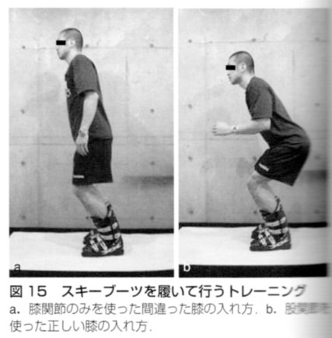
❍リコンディショニング・・・・・・・・・・・・・・・・・・・
膝の靭帯損傷後のリコンディショニング同様に，スクワット，ランジ動作を用いて，正しい膝関節，股関節の使い方を再教育する必要がある．
まだ，スキーブーツを履いて，よく言われる「膝を入れる」という動作の正しいフォームの確認を行うべきである（図15）.
❍再発予防・・・・・・・・・・・・・・・・・・・・・・・・・・・・・・・
直線的なランニング，サイドステップ動作にてｋｎｅｅ ｉｎのチェック，スクワットジャンプにて股関節機能のチェックを行う．

●頸部痛
❍症 状・・・・・・・・・・・・・・・・・・・・・・・・・・・・・・・・・・・・・・・
初期の症状としては，転倒によるものでは後頚部から肩にかけての痛みが多く，一時的に上肢にしびれや痛みが放散する場合かおる．転倒がなくても急に肩から肩甲骨の内側にかけての痛みが生じて発症する場合もある．
慢性的には，動作時痛のほか，頭痛，肩こり感を訴えることがある．
長引く神経の刺激症状(上肢への放散痛)や脱落症状(筋力低下や知覚鈍麻)には注意が必要である．
特に脱落症状がみられた場合には競技を中断させ，精密検査や治療を行う必要がある．
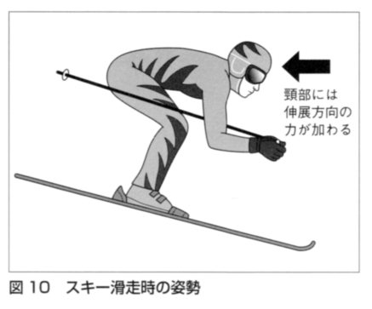
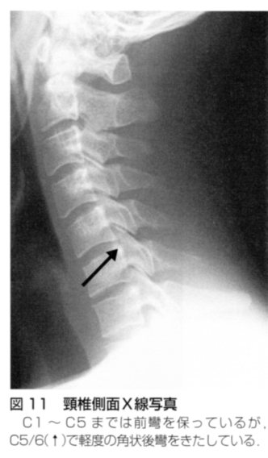
❍発症メカニズム・・・・・・・・・・・・・・・・・・・・・・・・・・・・・・・
図10のようにスピードを出して滑走している場合には，前方からの空気抵抗により頭頭部には強い圧迫力が加わっている．しかしコース取りのために前方をみ
るためには頚部を軽度伸展させる必要があり，この姿勢を維持するには頚部の強い屈筋力が必要となってくる．図11は頚部痛と右の上肢痛を訴えたアルペン選手の頭推Ｘ線写真である．上位の頚椎は伸展しようとする力で正常の前彎を保っているが，C5/6から屈曲力によるものと思われる後彎を呈している．このようなアライメントの不良から椎間板の変性や突出(椎間板ヘルニア)をきたし，神経を圧迫して頚部痛や上肢痛を招くと思われる.
❍好発年齢・レベル・・・・・・・・・・・・・・・・・・・・・・・・
アライメントの不良に関する頚部痛は，アルペンの他，クロスカントリー，モーグル，スノーボードでみられるが，明らかな男女差はない．
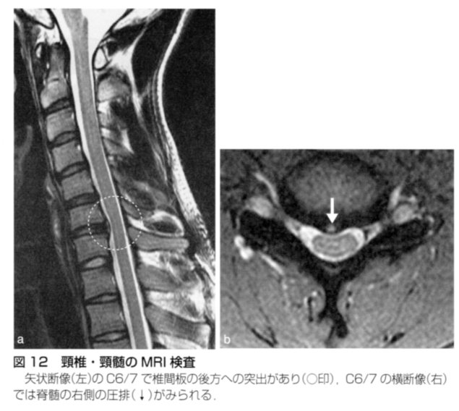
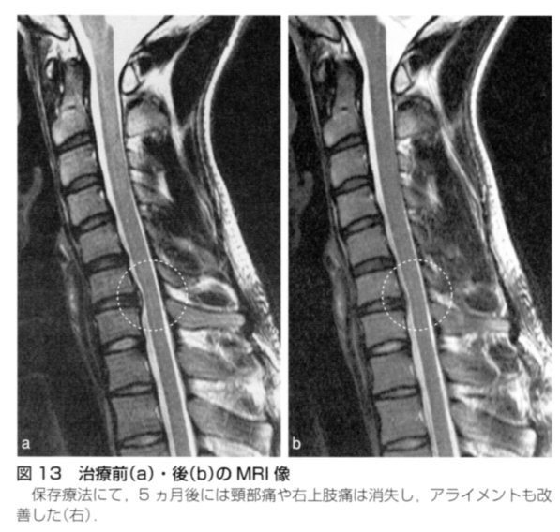❍診 断・・・・・・・・・・・・・・・・・・・・・・・・・・・・・・・・・
診断には上記の症状のほか，画像診断法が有用である．Ｘ線検査では，前述のアライメント異常や椎間板腔の狭小化，骨煉および椎間孔の狭小化などがわかる.ＭＲＩ検査では，椎間板の突出やそれによる脊髄や神経根の圧排などがわかる(図12).
❍治 療・・・・・・・・・・・・・・・・・・・・・・・・・・・・・・・・・
まずは保存療法として，安静，消炎鎮痛剤やビタミンB12の内服，温熱療法や牽引療法を行う．
痛みが強い場合には神経ブロック療法を追加することもある．神経の脱落症状が強ければ手術療法も考慮するべきである．
❍メディカルリハビリテーション・・・・・・・・・・・・・・・・・
疼痛が強い最初の１週間は，疼痛対策が主であり，疼痛の軽央とともに，頚部の自動運動や軽い抵抗運動を温熱療法や牽引療法を併用しながら行う．２週目以降で疼痛がほとんどなくなってから頚部の筋力強化を行う．頚部のアライメントが改善されると頚部痛も消失する(図13).腰痛との関連も深いので腰部のチェックも必要である．

トレーナー編
❍予 防・・・・・・・・・・・・・・・・・・・・・・・・・・・・・・・・・・・・・・・
モーグルスキーにおける首への急性外傷は，エアーのランディングの失敗による転倒での頭部打撲に伴って引き起こされる頚部痛が多くみられる．アルペンスキー，特に技術系種目においては，片脚をポールに引っ捗ﾄけること(片脚反則)による転倒が原因となることが多い．また，高速系種目においては，ジャンプのランディングミスやコースの溝に脚をとられて転倒するケースが多くみられる．
また，慢性的な障害として，頭部周[用筋力の弱さが原因で，コブの滑走中やエアーのランディングの際に起こされる軽いムチ打ちがある．頭のブレは滑走中の視線の不安定につながり，滑り自体に影響を与えてしまうことから，頚部周囲筋にもレジスタンストレーニングによる筋力アップが必要である．特に頚部の屈曲・伸展のトレーニングは重要である(図16).
頚部周囲筋は大筋群ではないので，筋疲労を起こしやすい．そのため，トレーニング前後には必ずストレッチングを行うようにする.
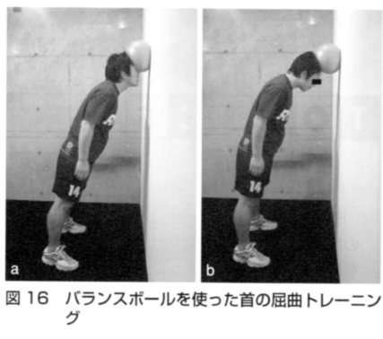
❍現場での評価…………………………………
選手に頚部痛がある場合，その痛みが転倒によ
るものか，慢性的なものなのか確認する．慢性的
な障害であれば，滑走中の姿勢の悪さが原因で起
こる筋疲労であることが考えられるので，姿勢の
改善をし，滑走中の頭部にかかる負担を軽減する
滑走ポジションの再教育が必要である(図17).
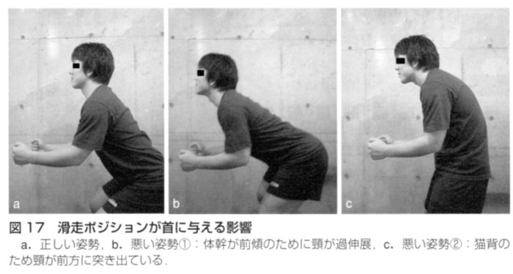
❍応急処置・・・・・・・・・・・・・・・・・・・・・・・・・・・・・・・
転倒時に，頚推損傷が疑われる選手に具体的な処置を施す際には，瞬時の判断が必要である．選手の意識があるかないか確認し，このいずれかによって，初期処置のアプローチが決定される．意識のない選手においては，頭部，頚部の両方に損傷があると想定しておくべきである．まず最初に，選手の生命が一刻を争う状況にあるかどうかを判断する．雪上では，選手の体が不安定なため，スキーなどを雪に突き刺し選手の体が斜面にずり落ちないようにして体を安定させ，同時に頚部の固定を行い，パトロール隊の援助を待機する．このとき，ヘルメットは外さずしっかり固定しておく．
❍リコンディショニング・・・・・・・・・・・・・・・・・・・
長期にわたる神経症状や筋力低下がみられる場合ドクターによる精密検査や治療を受け，その後メディカルリハビリテーションを行う．スキーにおける頚部周囲筋群の役割は滑走中における頭部の安定であるため，バランスボールなどを用いたトレーニングが必要である(図16).
❍再発予防………………………………………
頚部への直接的再発予防には周囲筋群の強化が
重要である．また，滑走ポジション不良が原因で
頭部痛を引き起こしている場合，滑走フォームの
再確認を行う．スキーにおいての滑走フォームは
スクワットポジションと近いため，実際スクワッ
トトレーニングによって正しいフォーム作りが行
われる(図6).
トレーナーより一言
その１：近年，スキー競技は用具，環境，選手の技術・体力レベルの向上とともに躍進的に変化を遂げている．それに伴って，競技ルールの改正も頻繁に行われ，選手の技術の向上に拍車をかけている．最近のス牛一技術の向上にはフィジカルレベルの向上が必須条件となっていることから，オフシーズンにおけるカラダ作りの重要性を再認識する必要がある．
その２：モーグルスキーにおける近年の動向は，滑走スピードの高速化によって競技時間が２０秒台といった短時間で行う高強度の運動種目となってきた．また，エアージャンプの難易度が高まり以前より，一層選手のフィジカルレベルの高さが重要となってきている．同時に，ランディングにおける怪我の危険性も高まっている．
その３：アルペンスキーでは，カービングスキーの導入により，技術系種目においてもスピードの高速化が進み，これに件いコースセットなど，環境面でも難易度が増してきている．また，以前に比ベグリップカの増したスキーにより，身体への負担は大きく技術レベルの高い選手においてもミスカービングによる怪我の危険性が高まっている．
その４：スキー競技は，長期間にわたるインシーズンの問，海外・国内を転戦しなくてはならないため，コンディション管理が困難である．
山岳地帯という特殊環境には，医療機関が充実していないことがほとんどなので，一度コンディションを崩してしまうと修正するのに多くの時間を要する．また，日頃のコンディション不調が大きな怪我へつながるケースが少なくない．よって，選手自身の自己管理能力を高めることがス牛一選手にとって最も重要であると言える．スキー競技のような特殊環境で競技を行う場合は，日々のコンディション管理も簡便であることが重要であることから，主観的なコンディションチェツクシートを用いてセルフチェツクなどを用いるとよい(表１)． (鈴木 岳)

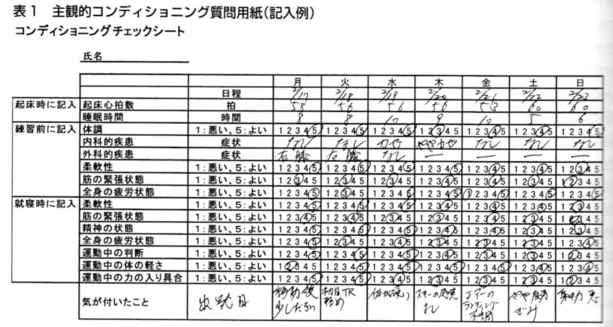

◆文 献
1）池田耕太郎：スポーツ医学におけるプライマリケア「スキー」．臨スポーツ医12（臨時増刊号）:326-33,1995
2）塩谷英司ほか：スノーボード外傷（石打丸山）一最近のスキー外傷と比較してー．臨スポーツ医14 :1347-1354,1997
3）栗山節郎：スノーボード外傷の最近の傾向レスキー連盟のスノーボード対策．臨スポーツ医18 :1263-1266,2001
4）藤巻良昌ほか：石打丸山スキー場におけるスノーボード外傷の最近の傾向．臨スポーツ医18 :1215-1221,2001
5）栗山節郎：スキー．新スポーツのためのメデイカルチェック，南江堂，東京，p285,2002

◆文 献
1）片寄正樹：フィールドで利用できる理学療法一種 目別の救急処置の実際．臨スポーツ医１０（臨時増刊号）:111－113,1993
2）Pfeiffeｒ ＲＰ， ＭａｎｇｕＳ ＢＣ : Ｃｏｎｃｅｐt ｏｆ Ａthletｉｃ Ｔｒａｉｎｉｎｇ,2 nd ed, ＪｏｎｅＳ＆Ｂａｒtlett,p118－119
3）Ｂａｅｃｈｌｅ ＴＲ : ＥＳＳｅｎtia1S of Stｒｅｎｇth Tｒａｉｎｉｎｇ ａｎｄ Ｃｏｎｄｉtｉｏｎｉｎｇ,Ｈｕｍａｎ ＫｉｎｅtiCS,335
4）（財）日本体育協会：アスレティックトレーナーテキストＩ，日本体育協会，東京，p343－348，2002

山形もがみ国体

近年、スポーツ領域における鍼灸マッサージへの関心が高まり、「鍼灸マッサージボランティア活動」は、平成４年、わが山形国体にはじまり、その後各都道府県に引き継がれ、国体やインターハイ等でボランティア活動が広く行われています。その成果は選手並びに大会関係者に高く評価されてきました。わが県で１２年ぶりに開催される山形もがみ冬季国体でのボランティアを成功させるべく、（社）山形県鍼灸マッサージ師会が中心になり、数年前より準備を進めて
きました。
国体は地方スポーツの振興と国民の健康、体力の増進、文化の発展に大きく寄与するといった主旨もあり、国民の健康づくりへの貢献を目的とする我々の主旨と合致するため本大会におけるボランティア活動は大変有意義なものと考えられます。

【鍼灸マッサージボランティア活動の基本理念】

１．山形もがみ冬季国体において「あはき師」という国家資格を生かしての社会貢献として、選手のコンディショニング等を目的に鍼灸マッサージのボランティア施術を行う。
２．同国体でのボランティアを契機として、特にスポーツ領域における知識・技能の習得に努め、医師その他の医療従事者並びに選手及び体育関係者との理解を深め、施術者としての資質向上を図る。
３．同国体へのボランティア参加を通じて奉仕の精神を発揚し、「未病治」を基本理念とした県民の健康づくりに寄与することを永続的な目標とする。

平成１６年２月１７日～２４日まで、山形県内３箇所（最上赤倉：アルペン、真室川秋山：クロスカントリー、山形蔵王：ジャンプ・コンバインド）でボランティア活動を行いました。

真室川会場（クロスカントリースキー）のボランティアの様子
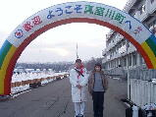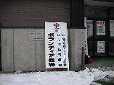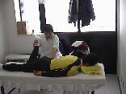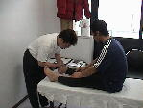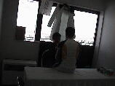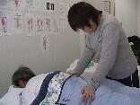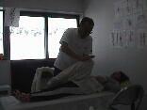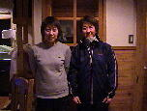

蔵王会場（ジャンプ・コンバインド）のボランティアの様子
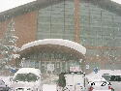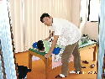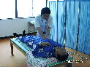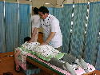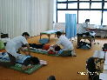

我々鍼灸マッサージ師もボランティア活動を通じて、国体という大きな大会で大会スタッフの一員として参加出来た事は、今後の仕事をやっていく上で、大きな自信になりました。
受療に訪れた選手その他は最上会場（９６名）、山形会場（８９名）、真室川会場（４１名）、合計２２６名でした。
今後は、地域に芽吹いたスポーツボランティア活動を大切に育て上げ、スポーツを通じた健康づくり、ふれあいづくりのため一層精進を重ね、更には奉仕の精神を発揚し、「未病治」を基本理念とした鍼灸マッサージ治療に繋げて参りたいと思います。

山形もがみ冬季国体鍼灸マッサージボランティア受療者集計
平成１６年2月17日(火)～24日(火）：真室川町秋山会場（クロスカントリースキー）
都道府県別受療者
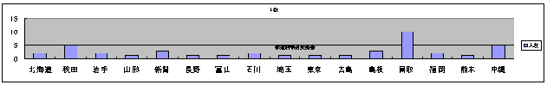

性別 希望施術
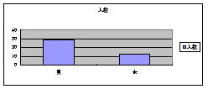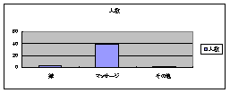

受療区分 施術部位
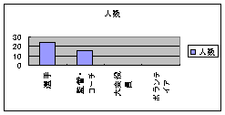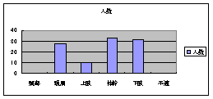

施術の既往 施術法
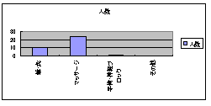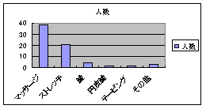

つらさの程度
来院動機
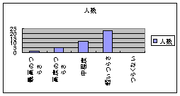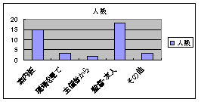

つらさの症状 施術後のつらさ
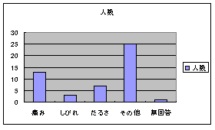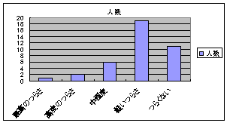

専属トレーナー 普段の身体のメンテナンス
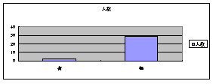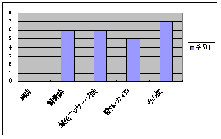
主なアンケートでは

・少し疲労が取れた感じがしました。
・身体のほぐし方をマッサージなど受身なだけでなく、ストレッチの仕方など細かい部分からケ
アしていく事など教えてもらい、
今後に活かせると思ってとてもよかった。
・勉強になった。
・大変素晴らしい取り組みだと思います。
・自分の弱い筋肉や硬い筋肉を教えてもらえてよかったです。
・今後ともお願いします。
・会場に直接あり、無料でやってもらえるので今後も利用したい。
・大変助かります。
・初めて受けました。もっとあってもいいと思います。
・やってみてよかったです。
・色々な知識が聞けて参考になるなど。

Ｑ、スポーツケアサービスを他の会場で受けたことがあるか？

・福岡県トライアスロンと長野オリンピックと熊本国体と石川県マラソン大会のみでほとんどの方が初めてでした。

真室川会場における施術効果について
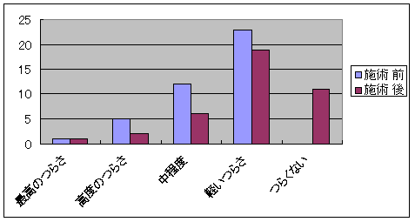
施術前最高のつらさ１名⇒施術後１名
〃 高度のつらさ５名⇒ 〃 ２名（３名の減少）
〃中程度のつらさ１２名⇒〃 ６名（６名の減少）
〃 軽いつらさ２３名⇒〃 １９名（４名の減少）
〃 つらくない ０名⇒〃 １１名（１１名の増加）

公益社団法人 全日本鍼灸マッサージ師会（以下、全鍼師会）
トレーナー倫理綱領

スポーツを行う者にとって、トレーナーの役割は重要である。日本のスポーツ界の発展に貢献するために、トレーナーが遵守すべき倫理綱領を定める。
トレーナーはその名誉を重んじ、倫理綱領の理念と目的達成に全力を尽くすことを誓うものである。

1.私はスポーツを愛する者、人類への奉仕に自らを捧げることを誓います。
2.私は関係諸氏との尊敬と協力に努め、身分をわきまえ、法を守り、それぞれの業務範囲をわきまえ、それを逸脱することなくトレーナー業務を遂行します。
3.私は業務上知り得た秘密を厳守します。
4.私は常に自己の職責に誇りと責任をもち、全鍼師会トレーナーとしての名誉と尊厳をもってトレーナー業務に専念します。
5.私は常にスポーツ選手、スポーツ愛好者の健康管理と、スポーツによる外傷・障害の予防を第一に考えて行動します。さらに、広くスポーツ医・科学の発展に貢献します。
6.私は良心と誠意をもって全鍼師会トレーナー業務の発展に尽力します。
7.私は国籍、人種、性別、年齢、宗教、社会的地位、傷害の程度、スポーツ能力の違いによつて、選手に果たすべき業務を変えることなく、常に全力を尽くします。
8.私は学問を尊重し、スポーツ医･科学的研究を推進し、またトレーナー技術の向上に努め、他の医療分野からの信頼と協調を確保するように努め、日本のスポーツ界発展のために努力します。
9.私はアンチドーピングを尊守し、推進します。

トレーナー活動の留意事項
1.全鍼師会会員として、責任をもった言動、行動をすること。
2.各自の活動範囲をわきまえて行動すること。 トレーナーの役割を逸脱しないこと。
3.互いの立場を理解しあい、思いやりと責任をもって行動すること。
4.時間を守ること。変更のある場合は必ず連絡をすること。
5.常に責任者と連絡をとること。勝手な行動は慎むこと。
6.青潔を保つこと。整理整頓を心がけること。
7.会員は学生などトレーナーを目指す人の指導、教育に努め、模範となること｡
8. トレーナー活動中に宣伝活動、宣伝行為を行わないこと、全鍼師会で認めていないものを提供したり、配布してはいけない。営業目的と認識されるような名刺の配布は行わないこと。
9.実施する手技はエビデンスに基づいたものとする。公に認められていない手技の使用は厳に禁ずる。
10.女性選手には原則として女性トレーナーが対応すること。
11．プライバシーを守るためではあっても個室で選手とトレーナーが1対1で施術することは避けること。
12.胸部、下腹部については、施術や身体による接触を行わないこと。
13.匂いを発するもの（滑剤、消炎鎮痛のための外用薬、アロマオイルなど）は控え、選手からの希望があるときは、周りの選手に十分配慮して使用すること。
14.全鍼師会トレーナーは選手と個人的な関係をもたないこと。
15.全鍼師会トレーナーは選手、指導者、保護者などから物品の供与を受けないこと。
16.金鍼師会トレーナーは選手と撮った写真を使用しないこと。
17.全鍼師会トレーナーが調査・研究を行うに当たっては、研究計画書を「全鍼師会スポーツ事業委員会」に提出し承認をとること。

2012年５月１日 全鍼師会スポーツ事業委員会

検査法
１）頚部（神経根症状の誘発テスト）
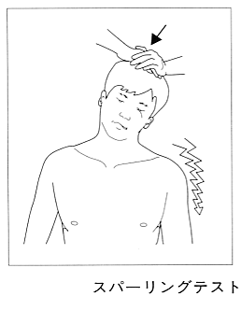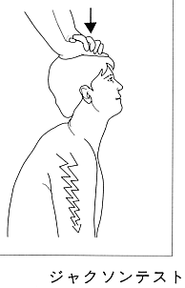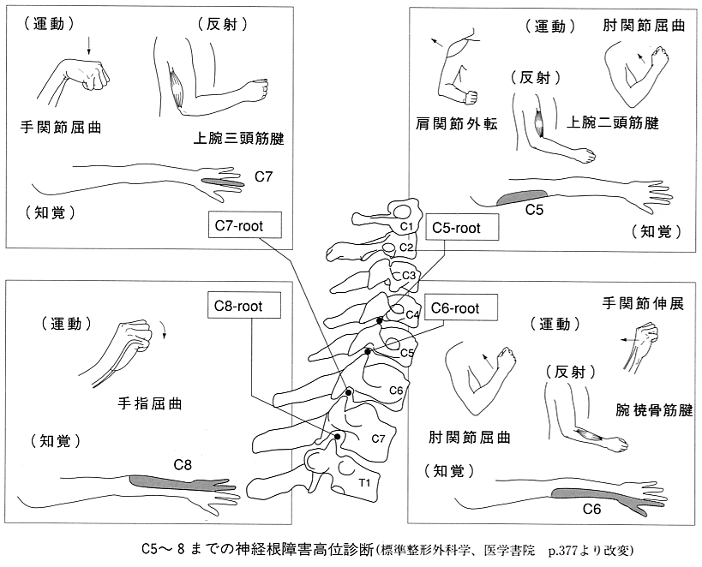

２）肩関節
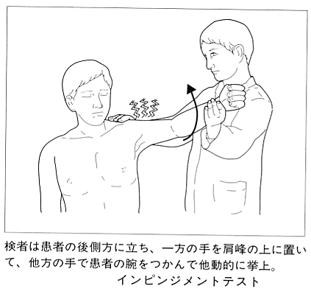

上腕二頭筋腱長頭の炎症、損傷
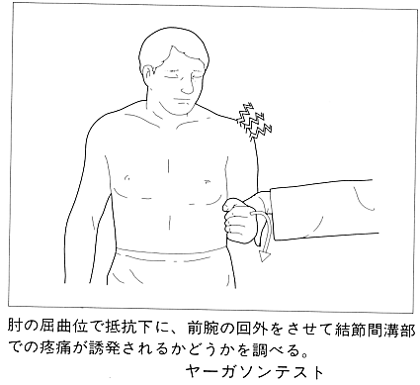
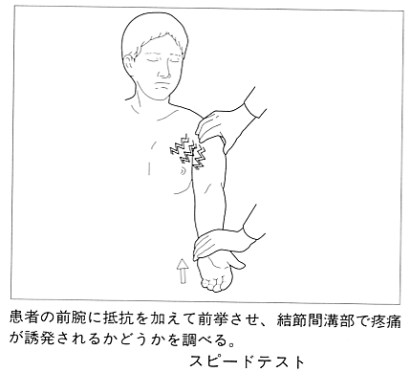

不安定肩、肩関節脱臼、亜脱臼など 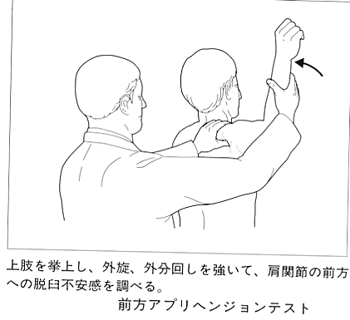
３）肘関節 （外側上顆炎）
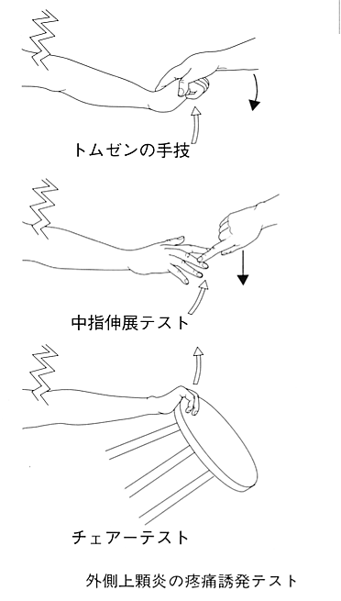
４）腰部
分離・すべり症・椎間関節障害
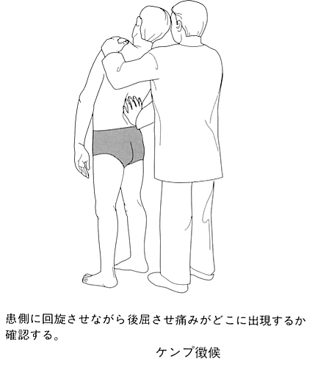

下部腰椎のヘルニア
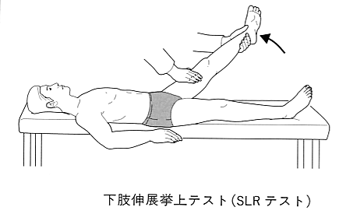

腰椎分離症 ５）股関節
股関節の脱臼
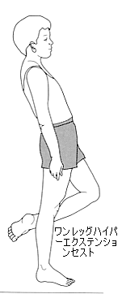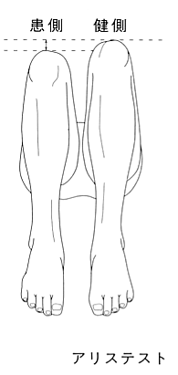

股関節屈曲拘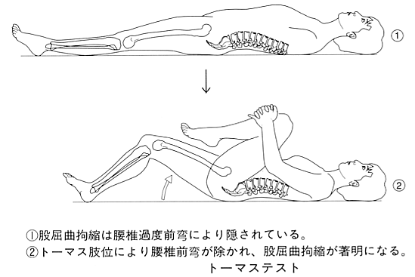

仙腸関節、腸腰筋、股関節の病変
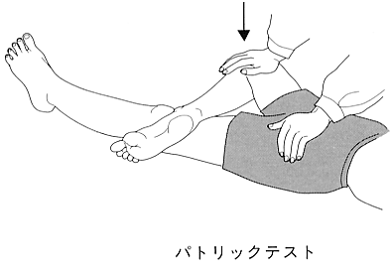

梨状筋症候群
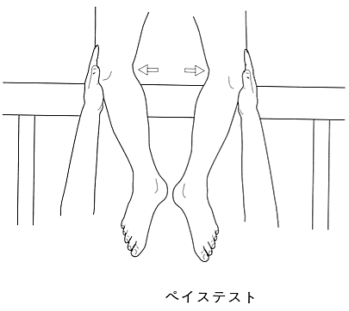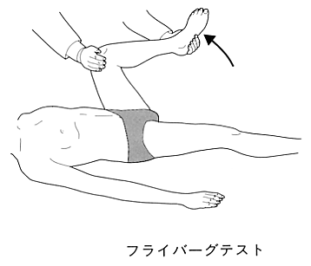

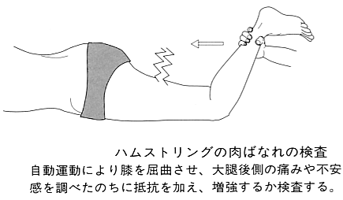

６）膝
前十字靭帯損傷
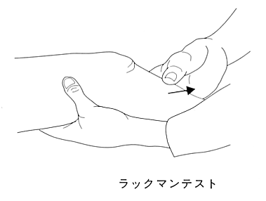

半月板損傷
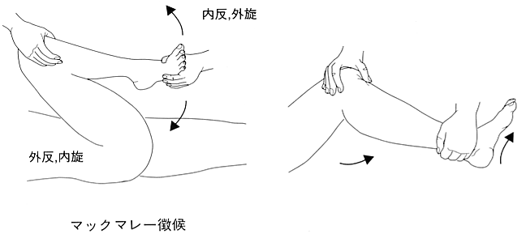
内側側副靭帯損傷
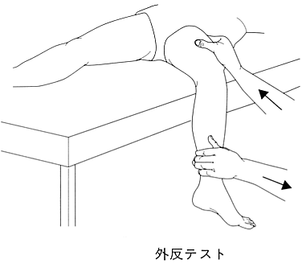

膝の痛みのまとめ
